10 вопросов о качестве и безопасности детских товаров
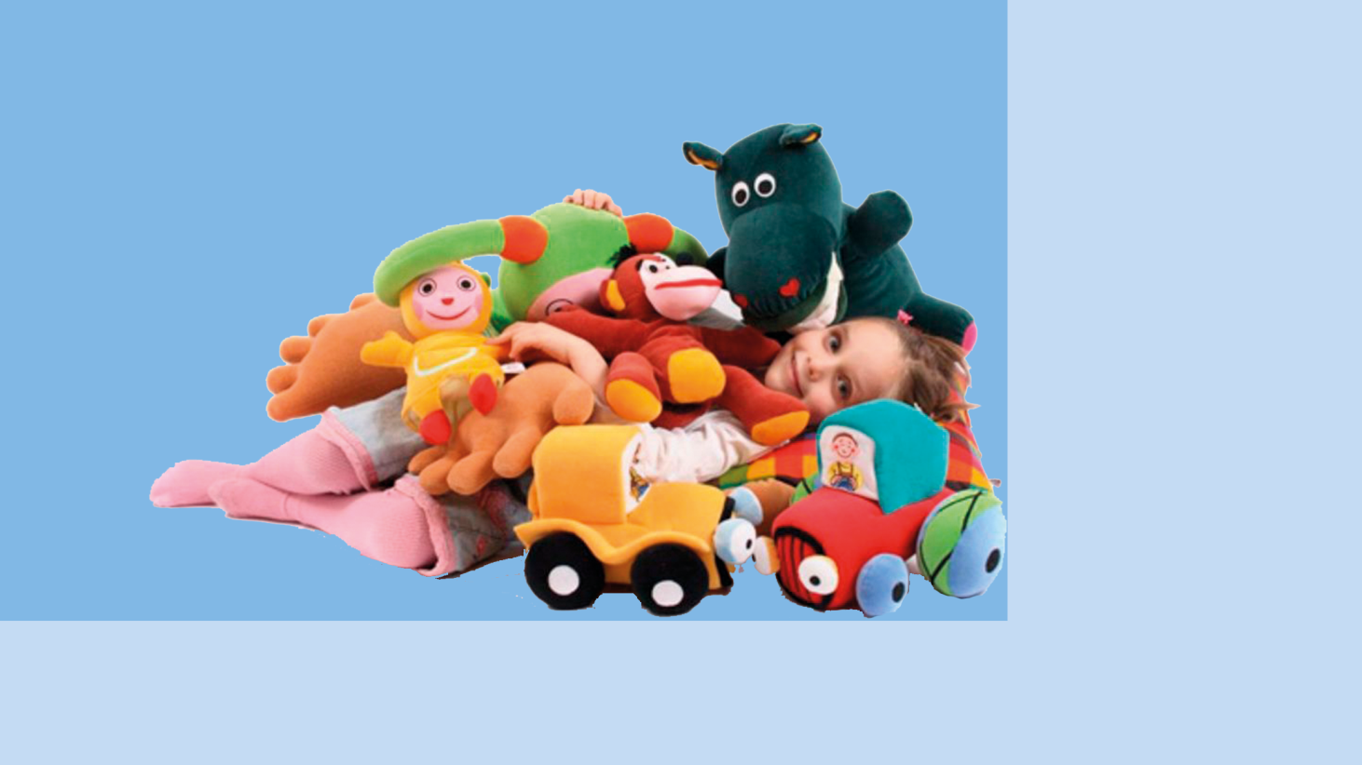
1. Вопрос. Какие требования в настоящее время предъявляются к маркировке игрушек?
Ответ. В соответствии с ст.4 п.5 Техническим регламентом ТС 008/2011 «О безопасности игрушек»:
Маркировка игрушек должна быть достоверной, проверяемой, четкой, легко читаемой, доступной и для осмотра и идентификации. Маркировка наносится изготовителем (уполномоченным изготовителем лицом) и импортером. При этом место и способ нанесения маркировки определяется изготовителем (уполномоченным изготовителем лицом) и импортером.
Маркировка должна содержать следующую информацию:
- наименование игрушки;
- наименование страны, где изготовлена игрушка;
- наименование и местонахождение изготовителя (уполномоченного изготовителем лица), импортера, информацию для связи с ними;
- товарный знак изготовителя (при наличии);
- минимальный возраст ребенка, для которого предназначена игрушка или пиктограмма, обозначающая возраст ребенка;
- основной конструкционный материал (для детей до 3 лет) (при необходимости).
- способы ухода за игрушкой (при необходимости);
- дата изготовления (месяц, год);
- срок службы или срок годности (при их установлении);
- условия хранения (при необходимости).
В зависимости от вида игрушки в содержание маркировки, включают: комплектность (для наборов), правила эксплуатации игрушки, способы гигиенической обработки, меры безопасности при обращении с игрушкой, предупредительные надписи, инструкцию по сборке.
Предупредительная информация должна содержать указание об особых мерах предосторожности при использовании в соответствии с требованиями технического регламента Таможенного союза.
Маркировка выполняется на русском языке и на государственном(ых) языке(ах) государства - члена Таможенного союза при наличии соответствующих требований в законодательстве(ах) государства(в) - члена(ов) Таможенного союза.

2. Вопрос. На какие виды детской продукции (непродовольственной) должно быть получено свидетельство о государственной регистрации?
Ответ: В соответствии с требованиями ст. 12. п.2. Технического регламента ТС 007/2011 «О безопасности продукции, предназначенной для детей и подростков» оценка (подтверждение) соответствия продукции требованиям настоящего технического регламента в форме государственной регистрации с последующим декларированием соответствия осуществляется для следующей продукции:
- соски молочные, соски-пустышки из латекса, резины или силиконовые;
- изделия санитарно-гигиенические разового использования (подгузники, трусы, пеленки, гигиенические ватные палочки (для носа и ушей);
- посуда, столовые приборы для детей до 3-х лет (чашки, блюдца, поильники, тарелки, миски, ложки, вилки, бутылочки и другие аналогичные изделия для пищевых продуктов);
- щетки зубные, щетки зубные электрические с питанием от химических источников тока, массажёры для десен и другие аналогичные изделия для детей до 3-х лет;
- изделия 1-го слоя бельевые трикотажные и из текстильных материалов для детей до 3-х лет;
- изделия чулочно-носочные трикотажные 1-го слоя для детей до 3-х лет;
- головные уборы (летние) 1-го слоя трикотажные и из текстильных материалов для детей до 3-х лет.
Государственная регистрация с выдачей свидетельства о государственной регистрации продукции, изготавливаемой на территории Таможенного союза, осуществляется на этапе её постановки на производство, а продукции, впервые ввозимой на территорию Таможенного союза, до её ввоза на территорию Таможенного союза.

3. Вопрос: Купила ребенку обувь, он прошел в ней 10 метров по улице, оказалось, что обувь не подходит, обратились к продавцу, продавец в обмене обуви отказал. Почему не меняют детскую обувь?
Ответ: Согласно статье 25 Закона Российской Федерации от 07.02.1992 № 2300-1 «О защите прав потребителей» потребитель вправе обменять непродовольственный товар надлежащего качества на аналогичный товар у продавца, у которого этот товар был приобретен, если указанный товар не подошел по форме, габаритам, фасону, расцветке, размеру или комплектации в течение четырнадцати дней, не считая дня его покупки.
Обмен непродовольственного товара надлежащего качества проводится, если указанный товар не был в употреблении и не включен в перечень непродовольственных товаров надлежащего качества, не подлежащих возврату или обмену на аналогичный товар других размера, формы, габарита, фасона, расцветки или комплектации, утвержденного Постановлением Правительства Российской Федерации от 31.12.2020 № 2463 «Об утверждении Правил продажи товаров по договору розничной купли-продажи, перечня товаров длительного пользования, на которые не распространяется требование потребителя о безвозмездном предоставлении ему товара, обладающего этими же основными потребительскими свойствами, на период ремонта или замены такого товара, и перечня непродовольственных товаров надлежащего качества, не подлежащих обмену, а также о внесении изменений в некоторые акты Правительства Российской Федерации».
Таким образом, продавец прав, поскольку обувь была в употреблении.

4. Вопрос: Купил детскую игрушку «Машинка», оплатил 5 000,00 руб., в другом магазине такая же игрушка стоит 2 700,00 руб., обратился к продавцу, чтобы вернули деньги, так как эта игрушка по такой цене не нужна, продавец отказал. Почему продавец отказал в возврате денег?
Ответ: В соответствии с пунктом 1 статьи 25 Закона Российской Федерации от 07.02.1992 № 2300-1 «О защите прав потребителей» потребитель вправе обменять непродовольственный товар надлежащего качества на аналогичный товар у продавца, у которого этот товар был приобретен, если указанный товар не подошел по форме, габаритам, фасону, расцветке, размеру или комплектации. При обращении к продавцу Вы заявили, что игрушка не нужна, т. к. есть такая же игрушка, но дешевле.
Таким образом, продавец прав, по вышеуказанным основаниям, обмен (возврат) товара не предусмотрен.

5.Вопрос: В детском велосипеде обнаружен недостаток - трещина в педали, я обратился к продавцу с заявлением, чтобы отремонтировали велосипед, продавец провел проверку качества велосипеда и установил, что недостаток возник из-за механического воздействия, в результате отказал в ремонте. Прав продавец или нет?
Ответ: Продавец прав, отказав в ремонте велосипеда, поскольку при проверке качества велосипеда установлено, что недостаток возник вследствие нарушения потребителем правил использования велосипеда. Вы могли не согласиться с результатами проверки качества велосипеда и обратиться к продавцу с требованием провести экспертизу. На основании пункта 5 статьи 18 Закона Российской Федерации от 07.02.1992 № 2300-1 «О защите прав потребителей» в случае спора о причинах возникновения недостатков товара продавец (изготовитель), уполномоченная организация или уполномоченный индивидуальный предприниматель, импортер обязаны провести экспертизу товара за свой счет. Потребитель вправе присутствовать при проведении экспертизы товара и в случае несогласия с ее результатами оспорить заключение такой экспертизы в судебном порядке.
Если в результате экспертизы товара установлено, что его недостатки возникли вследствие обстоятельств, за которые не отвечает продавец (изготовитель), потребитель обязан возместить продавцу (изготовителю), уполномоченной организации или уполномоченному индивидуальному предпринимателю, импортеру расходы на проведение экспертизы, а также связанные с ее проведением расходы на хранение и транспортировку товара.

6. Вопрос: в детском велосипеде недостаток - периодически слетает цепь, но я потеряла чек, имею право обратиться к продавцу?
Ответ: согласно пункту 5 статьи18 Закона Российской Федерации от 07.02.1992 № 2300-1 «О защите прав потребителей» отсутствие у потребителя кассового или товарного чека либо иного документа, удостоверяющих факт и условия покупки товара, не является основанием для отказа в удовлетворении его требований. То есть, вы вправе обратиться к продавцу.
В случае обнаружения в товаре недостатка (ов), потребитель вправе обратиться к продавцу (рекомендация- с письменной претензией) и по своему выбору предъявить продавцу одно из требований, предусмотренных пунктом 1 статьи 18 Закона Российской Федерации от 07.02.1992 № 2300-1 «О защите прав потребителей»:
- потребовать замены на товар этой же марки (этих же модели и (или) артикула);
- потребовать замены на такой же товар другой марки (модели, артикула) с соответствующим перерасчетом покупной цены;
- потребовать соразмерного уменьшения покупной цены;
- потребовать незамедлительного безвозмездного устранения недостатков товара или возмещения расходов на их исправление потребителем или третьим лицом;
- отказаться от исполнения договора купли-продажи и потребовать возврата уплаченной за товар суммы. По требованию продавца и за его счет потребитель должен возвратить товар с недостатками.
Согласно пункту 5 статьи 18 Закона продавец (изготовитель) обязаны принять товар ненадлежащего качества у потребителя и в случае необходимости провести проверку качества товара. Потребитель вправе участвовать в проверке качества товара.

7. Вопрос: Какие подтверждающие документы покупатель вправе требовать от продавца детских товаров?
Ответ: Продавец обязан по требованию потребителя ознакомить его с товарно-сопроводительной документацией на товар, содержащей по каждому наименованию товара сведения об обязательном подтверждении соответствия согласно законодательству Российской Федерации о техническом регулировании (сертификат соответствия, его номер, срок его действия, орган, выдавший сертификат, или сведения о декларации о соответствии, в том числе ее регистрационный номер, срок ее действия, наименование лица, принявшего декларацию, и орган, ее зарегистрировавший). Эти документы должны быть заверены подписью и печатью поставщика или продавца с указанием его места нахождения (адреса) и телефона.
Непредоставление данных документов является поводом к привлечению продавца к административной ответственности (отсутствие данных документов по статье 14.45 КоАП РФ непредоставление по требованию по части 1 статьи 14.15 КоАП РФ)

8. Вопрос: Многие музыкальные игрушки издают очень громкие звуки. Не вредны ли такие игрушки?
Ответ: Техническим регламентом в озвученных игрушках нормируется уровень звука (кроме игрушек-моделей для спортивных игр), например, эквивалентный уровень звука игрушек, должен быть для детей:
- до 3 лет - не более 60 дБА; д
- от 3 до 6 лет - не более 65 дБА;
- старше 6 лет - не более 70 дБА.
Если изготовителем представлена документация, подтверждающая соответствие изделия требованиям технического регламента, то можно считать ее безопасной.

9. Вопрос: О чем может свидетельствовать резкий запах игрушки, отслаивающаяся краска, яркие цвета игрушек?
Ответ: Резкий запах от игрушек может свидетельствовать о выделении в воздушную среду компонентов, используемых при их изготовлении, например, стиролы, формальдегиды, дибутилфталат и другие вещества в зависимости от материалов изделий.
Отслаивающаяся краска может свидетельствовать и несоблюдении технологии изготовителем, нарушений условий хранения (низкая температура, высокая влажность).
Яркие цвета игрушек не являются нарушением, если на продукцию представлены сертификаты соответствия.

10. Вопрос: На что обращать внимание при покупке сладких подарков?
Ответ: При выборе кондитерских наборов необходимо быть предельно внимательными. Приобретать их нужно в местах организованной торговли (магазины, торговые базы, официальные рынки). В первую очередь обращайте внимание на наличие маркировки (этикетки), которая в обязательном порядке должна быть четкая, легкочитаемая и содержать следующую информацию на русском языке:
- наименование продукта;
- наименование кондитерских изделий, входящих в подарок;
- наименование и местонахождение изготовителя;
- масса (нетто).
Для кондитерских наборов, состоящих из различных видов и наименований изделий, указывается:
- общий состав ингредиентов всех изделий, входящих в данный набор (без указания состава каждого конкретного наименования изделия);
- пищевая ценность (без указания пищевой ценности каждого конкретного наименования изделия);
- условия хранения;
- срок годности;
- дата изготовления;
- обозначение документа, в соответствии с которым изготовлен и может быть идентифицирован продукт;
- информация о подтверждении соответствия товаров установленным требованиям.
Если в состав кондитерского набора входит детская игрушка, то она должна быть нетравмоопасной и обязательно упакованной. Каждый потребитель на приобретенный подарок и игрушки, вложенные в подарок, может потребовать документы, свидетельствующие о безопасности продукции.
При покупке сладких новогодних подарков следует отдавать предпочтение кондитерским наборам, в составе которых отсутствуют скоропортящиеся продукты (кремовые кондитерские изделия, йогурты). Продукция при использовании по назначению должна быть безопасной.
При выборе сладкого подарка необходимо также обратить внимание и на прочность упаковки. Содержимое, а именно конфеты и другие сладости, должны быть хорошо защищены от внешнего воздействия, упаковка должна быть плотно закрытой, не мятой и не деформирован.
Желаем качественных покупок!

Источник: http://cgon.rospotrebnadzor.ru/

